**HUGO LUGO _ Zona MACO 2015**

Las piezas que conforman este reciente cuerpo de obra, parten de una línea que tiene su origen en la exploración del lenguaje pictórico, y el sentido en el que este se expande hacia dibujo, la fotografía y el video, ya sean como producto o como parte definitoria del proceso. Es en ese entrelazamiento que se dan los hallazgos formales que definen mi obra. Esta metodología me permite contrastar nuestras concepciones de Historia y Memoria, Documento y Evidencia, Autenticidad y Reproducción, Permanencia y Efimeralidad.

Es desde la multidisciplina que intento plantear estos asuntos, los que en mi práctica se desarrollan a partir de experiencias pictóricas. Las situaciones que me interesa representar toman como punto de partida ciertas constantes paradójicas del sujeto, trato de articular así un discurso de carácter contemporáneo que cuestiona las reglas de la tradición en sus propios términos. A continuación presento imágenes y descripciones de algunas piezas que ilustran estas intencionalidades.

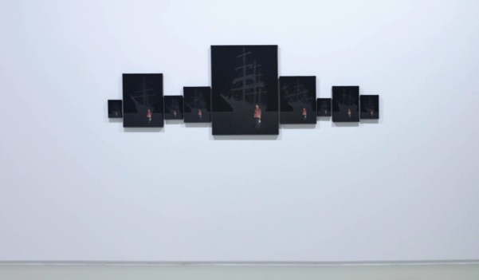 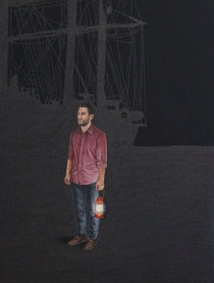

*Velar el tiempo.* Óleo y grafito pulido sobre lino. Políptico. Medidas variables (pieza central 75 x 55 cm)

Cada pieza separada contiene la figura repetida de un hombre en tiempo y situación de espera. Unidos en espacio por un horizonte coincidente. Detrás de cada una de sus instancias, aparece la silueta/sombra de un galeón similar, pero distinto.

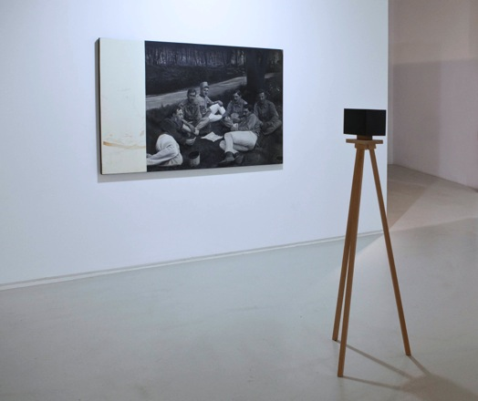 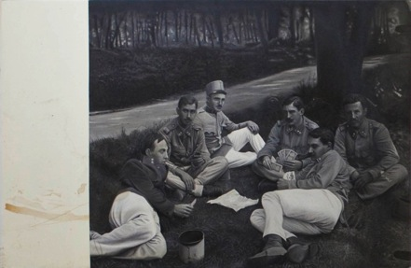

*Revelar la memoria.* Acrílico y óleo sobre tela de 180 x 118 cm. y objeto (caja negra y tripié) medidas variables.

La postal como dispositivo genérico para la memoria colectiva. Lo que sucede aquí es una puesta en escena del acontecimiento fotográfico, y la contradicción entre la reproducción pictórica y la referida reproducción mecánica. Las connotaciones bélicas quedan aquí opuestas a la imagen usual del conflicto.

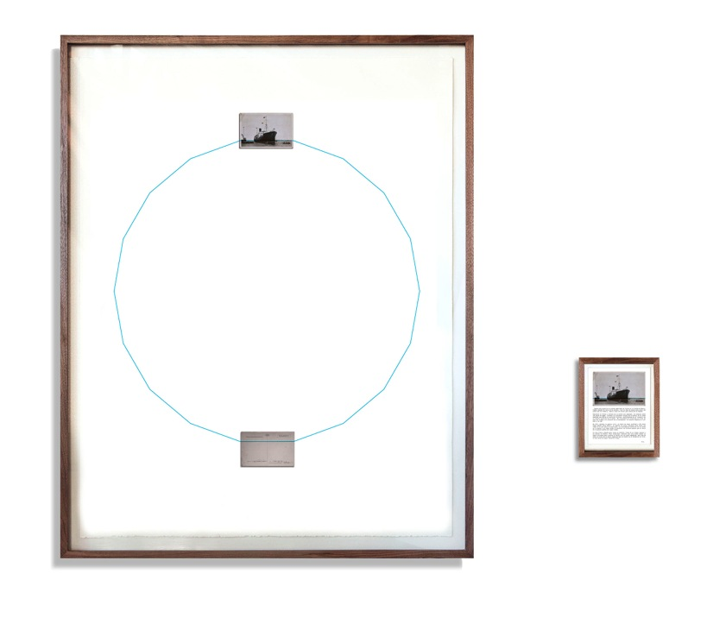

*Retorno*. Acrílico y óleo sobre tela, sobre papel algodón, madera de nogal.120 x 100 cm + impresión digital sobre papel. 23 x 18 cm.

Detalle (texto):

“Compré esta postal en un puesto ambulante de libros en la Ciudad de México. Tiempo después de verla en mi estudio, tuve la idea de usarla para hacer una pieza que sin saberlo, habría luego de enviar para exhibirse en España.

Reproduje el frente y reverso de la postal por separado. Los dispuse sobre una pieza de papel. Convertí el horizonte visible de la postal en un trazo quebrado que define un recorrido circular, encontrándose en el trayecto con el reverso invertido de sí misma. Era una manera de visualizar un viaje. El paso del tiempo y su relación con el movimiento. Un retorno simbólico y literal a la vez.

En 1937, durante la guerra civil, un barco de vapor trasladó a 456 niños desde España hasta México. La mayoría de ellos crecieron para hacer sus vidas en el que sería su nuevo país. La coincidencia histórica con la fecha en la postal y el lugar donde la encontré, me hicieron pensar que el barco de la postal podría ser aquel mismo.

La obra llegó a España pero nunca se exhibió. Luego de un tiempo regresó a mi estudio en México. Tras investigar, descubrí que esta misma imagen se había utilizado para ilustrar el exilio de los niños españoles, pero que de hecho se trata de un barco comercial que se hundió en el Atlántico en 1936, un año antes de aquel histórico viaje.”

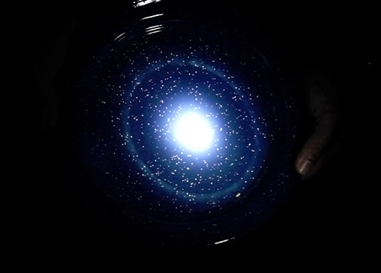

*Acerca del Universo*. Video digital. 8 min.

Una linterna ilumina un plato de peltre azul sostenido entre las manos. La lenta velocidad (alterada) del video transforma en estruendo el golpe y rodar de pequeñas municiones esféricas lanzadas a la superficie del plato, mantenidas cierta “orbita” elíptica por el movimiento de las manos. Las connotaciones astronómicas surgen ante el juego de escalas, tiempos y apariencias.

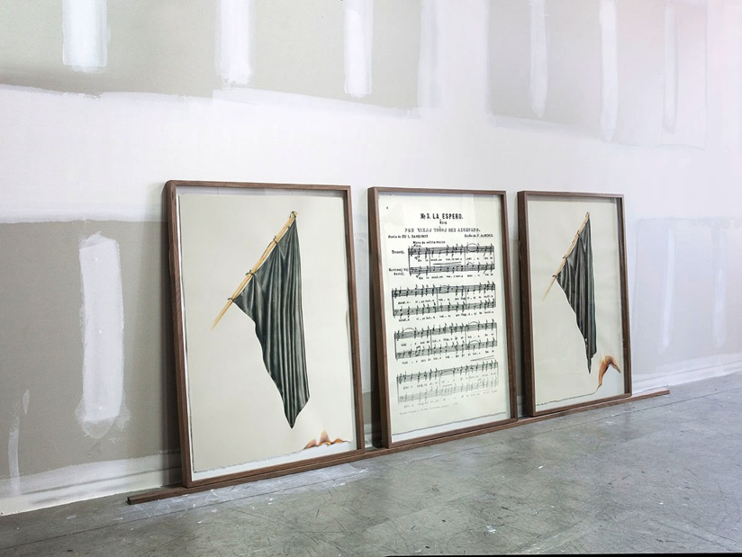

Decepción. Tríptico. Gouache sobre papel algodón calado. 112 x 76 cm. c/u. Marcos y pedestales de madera de nogal.

A pie de pared, la secuencia del movimiento mínimo de una bandera es interrumpida en primer plano por la simulación del fuego consumiendo el papel que las contiene. Entre ellas se ubica la reproducción amplificada de la partitura de “La Espero”, la pieza musical considerada el himno del esperanto, el proyecto fracasado de un lenguaje universal.

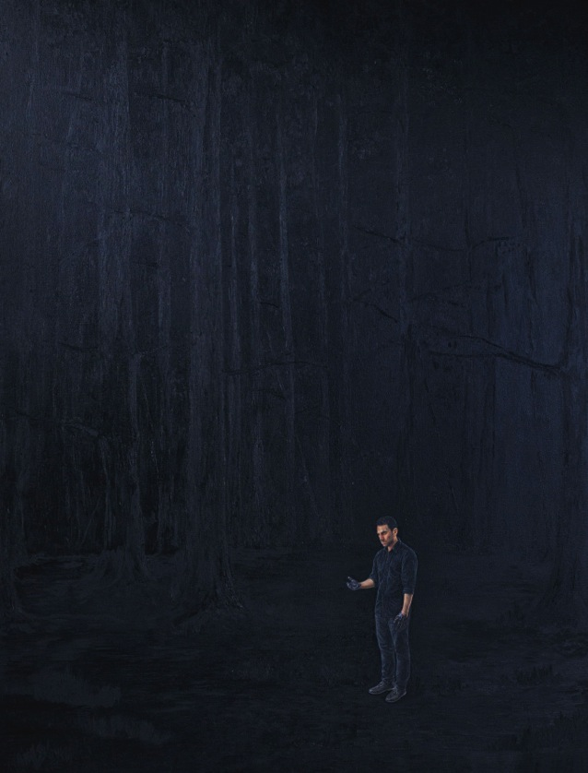

*Encontrar la noción.* Acrílico y óleo sobre lino. 180 x 130 cm.

El tratamiento de *impasto* de la pintura sobrela tela deja en relieve un bosque obscuro. La discusión clásica sobre la construcción de la imagen en pintura como fondo y figura, es tratada aquí como imagen mental, como estado psicológico de revelación, o tal vez de duda.